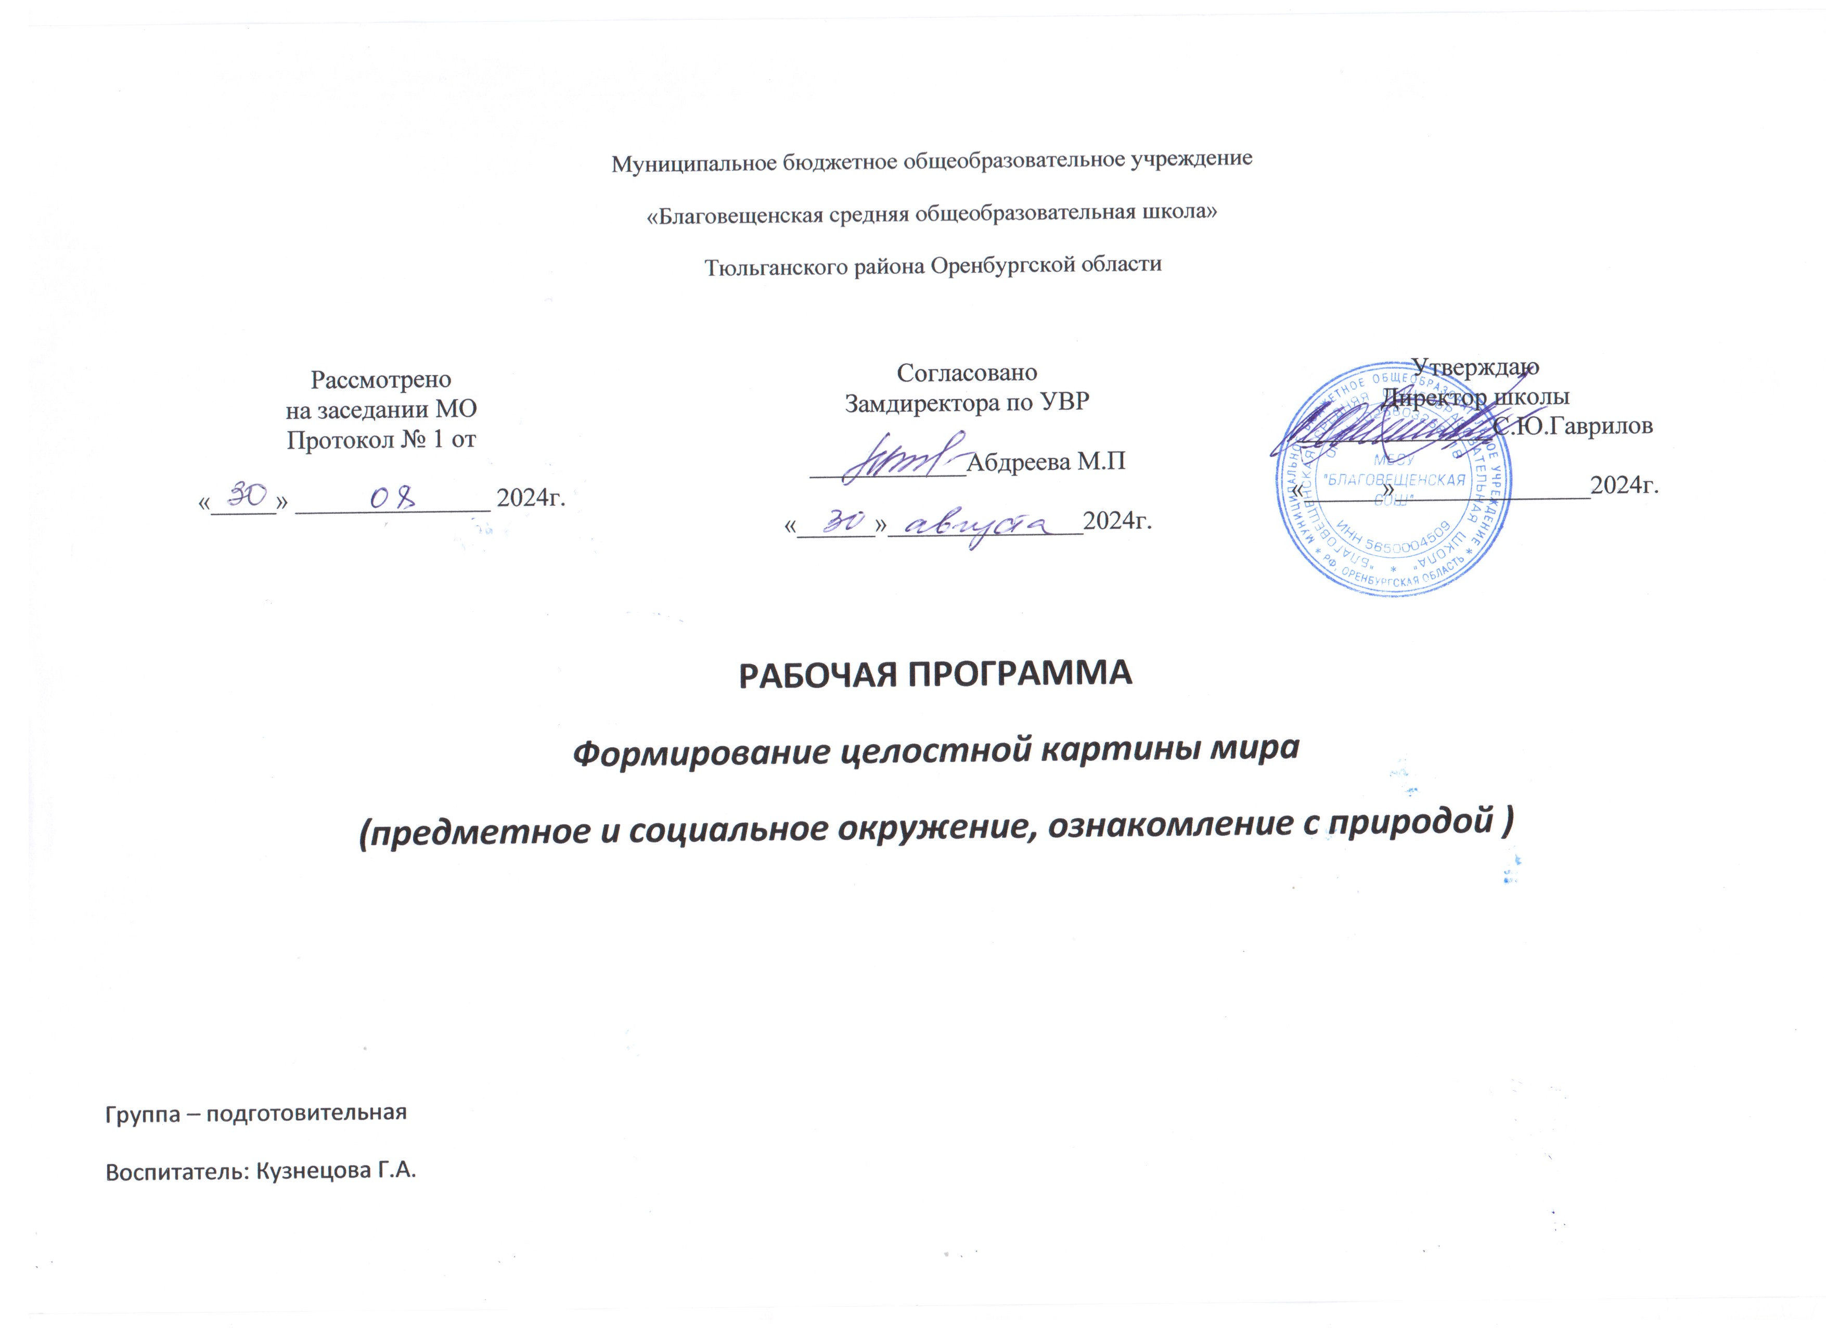
№ | Тема/Источник | Цель и задачи | Материалы и Оборудование | Примечание
Сентябрь
Детский сад. Игрушки
3 неделя. | 1 занятие.  Тема: «Как хорошо у нас в саду»  О.В.Дыбина «Ознакомление с предметным и социальным окружением» подг. группа стр.33 | Расширять и обобщать представления детей об общественной значимости детского сада, его сотрудниках, о правах и обязанностях детей, посещающих детский сад.  Воспитывать доброжелательное отношение к сверстникам, к окружающим. | Карточки с изображением разных эмоций, фотографии помещений детского сада, план детского сада и знаки-символы его помещений, карточки с изображением предметов или орудий труда людей разных профессий, фишки, призы.
Откуда хлеб пришел?
4 неделя. | 2 занятие.  Тема: «Хлебороб»  Интернетресурсы | Расширить представление детей о труде взрослых. Показывать результаты труда и его общественную значимость, учить бережно относиться к тому, что сделано руками человека. Уточнить и закрепить представление детей о выращивании хлеба .Объяснить, что для облегчения труда используется разнообразная техника: сеялка, комбайн, дать понятие - жатва и профессия - агроном. Воспитывать уважение к людям труда, бережное отношение к хлебу. | Иллюстрации с изображениями сельскохозяйственных работ, комбайна, трактора, сеялки.  Поднос с круглым хлебом. Мольберт.  Карточки со словами: агроном, жатва.
Октябрь
Ранняя осень.
1 неделя. | 3 занятие.  Тема: «Школа. Учитель»  О.В.Дыбина «Ознакомление с предметным и социальным окружением» подг. группа стр.36 | Познакомить детей с профессией учителя, со школой. Показать общественную значимость труда школьного учителя (дает знания по русскому языку, математике и многим другим предметам, воспитывает). Познакомить с деловыми и личностными качествами учителя (умный, добрый, справедливый, внимательный, любит детей, много знает и свои знания передает ученикам). Воспитывать чувство признательности, уважения к труду учителя; формировать интерес к школе.  расширить представления о школе; формировать мотивацию к обучению в школе. | картинки с изображением школьных принадлежностей: Ручка, карандаш, книга, тетрадь, мел, ранец.  Набор картинок с изображением профессиональных действий учителя. Карта «Школьная страна». Ручка, карандаш, книга, тетрадь, мел, ранец.
Фрукты, Сад
2 неделя. | 4 занятие.  Тема: «Предметы-помощники»  О.В.Дыбина «Ознакомление с предметным и социальным окружением» подг. группа стр.28 | Формировать представления детей о предметах, облегчающих труд человека на производстве; объяснять, что эти предметы могут улучшать качество, скорость выполнения действий, выполнять сложные операции, изменять изделия. | Картинки с изображением различных предметов, в том числе предметов, облегчающих труд человека на производстве (например, станок, компьютер, робот, швейная машина и др.); фишки, алгоритм описания предмета, посылка, письмо от Незнайки.
Овощи, Огород
3 неделя. | 5 занятие.  Тема: «Экскурсия на кухню детского сада»  Н. В. Лободина Комплексные занятия по программе "От рождения до школы" под редакцией Н. Е. Вераксы, Т. С. Комаровой, М. А. Васильевой, подготовительная группа, стр.77 | расширять представление о профессиях, которые нужны в детском саду; познакомить с профессией повара, с действием механизмов, которые облегчают труд повара; воспитывать уважительное отношение к труду. | картинки с изображением посуды.
Лес, Грибы, Ягоды
4 неделя. | 6 занятие.  Тема: «Удивительные предметы»  О.В.Дыбина «Ознакомление с предметным и социальным окружением» подг. группа стр.31 | Учить детей сравнивать предметы, придуманные людьми, с объектами природы и находить между ними общее (то, что не дала человеку природа, он придумал сам). | Картинки с изображением предметов природного и рукотворного мира посылка, письмо от Незнайки.
Ноябрь
Перелетные птицы.
1 неделя. | 7 занятие.  Тема: «Дерево умеет плавать»  Н. В. Лободина Комплексные занятия по программе "От рождения до школы" под редакцией Н. Е. Вераксы, Т. С. Комаровой, М. А. Васильевой, подготовительная группа, стр.99 | расширить представление о дереве, его качествах и свойствах; учить устанавливать причинно-следственные связи между свойствами материалов и способом использования. | рисунки с изображением деревьев; спилы деревьев; бруски; гвозди; таз с водой.
Дикие животные и их детеныши.
2 неделя. | 8 занятие.  Тема: «Экскурсия в библиотеку»  Н. В. Лободина Комплексные занятия по программе "От рождения до школы" под редакцией Н. Е. Вераксы, Т. С. Комаровой, М. А. Васильевой, подготовительная группа,стр.117 | познакомить с понятием «библиотека», с трудом библиотекарей; учить правильно пользоваться книгой; воспитывать бережное отношение к книге. | старинные книги; ребус.
Домашние животные (птицы) и их детеныши.
3 неделя. | 9 занятие.  Тема: «К дедушке на ферму »  О.В.Дыбина «Ознакомление с предметным и социальным окружением» подг. группа стр.56 | Познакомить детей с новой профессией – фермер. Дать представление о трудовых действиях и результатах труда фермера. Подвести к пониманию целостного облика человека-труженика в фермерском хозяйстве: тяжелый труд, любовь ко всему живому, забота о людях. Воспитывать чувство признательности и уважения к работникам сельского хозяйства.  животных. | Аудиозапись «Звуки деревни». Четыре фотографии с последовательно развивающимся сюжетом, на которых изображен сельскохозяйственный труд. Посылка, в которой лежат колосок, банка с молоком, овощи, фрукты, яйцо, шерсть овцы. Шапочка и дудочка для пастушка. Набор игрушек «Домашние животные». Схема-алгоритм для описания домашних животных.
Поздняя осень. Предзимье Обобщение по теме «Осень»
4 неделя. | 10 занятие.  Тема: «На выставке кожаных изделий»  Н. В. Лободина Комплексные занятия по программе "От рождения до школы" под редакцией Н. Е. Вераксы, Т. С. Комаровой, М. А. Васильевой, подготовительная группа,стр.66 | дать понятие о коже как о материале, из которого человек делает разнообразные вещи; вызвать интерес к старинным и современным предметам рукотворного труда. | изделия из кожи; «волшебный» сундучок, обрезки кожи, картинки с изображением изделий из кожи.
5 неделя. | 11 занятие.  Тема: «Путешествие в прошлое книги»  О.В.Дыбина «Ознакомление с предметным и социальным окружением» подг. группа стр.35 | Познакомить детей с историей создания и изготовления книги; показать, как книга преобразовывалась под влиянием творчества человека; вызвать интерес к творческой деятельности человека; воспитывать бережное отношение к книгам. | Красочно оформленные книги, иллюстрации с изображением печатных станков разных времен, береста, старинные книги; набор картинок на тему от прошлого к настоящему книги; набор сюжетных картинок, отражающих правильное, бережное отношение к книгам.
Декабрь
Транспорт. ПДД. Профессии на транспорте
1 неделя. | 12 занятие.  Тема: «Путешествие в прошлое светофора»  О.В.Дыбина «Ознакомление с предметным и социальным окружением» подг. группа стр.54 | Познакомить детей с историей светофора, с процессом преобразования этого устройства человеком. Развивать ретроспективный взгляд на предметы рукотворного мира; активизировать познавательную деятельность. | Предметные картинки: светофор, семафор, регулировщик, шлагбаум; карта «Город оживших предметов».
Зима. Зимующие птицы
2 неделя. | 13 занятие.  Тема: «Воздушный транспорт»  Н. В. Лободина Комплексные занятия по программе "От рождения до школы" под редакцией Н. Е. Вераксы, Т. С. Комаровой, М. А. Васильевой, подготовительная группа,стр.140 | расширять представления о видах транспорта; познакомить с воздушным видом транспорта, с профессиями людей, работа которых связана с воздушным транспортом. | фотографии воздушного транспорта.
Зимние забавы и развлечения
3 неделя. | 14 занятие.  Тема: «Наземный транспорт»  Н. В. Лободина Комплексные занятия по программе "От рождения до школы" под редакцией Н. Е. Вераксы, Т. С. Комаровой, М. А. Васильевой, подготовительная группа,стр.147 | обогащать представление о видах транспорта; закреплять знания о видах городского транспорта (автобус, троллейбус, трамвай, такси, маршрутное такси, метро); познакомить со значением транспорта в жизни человека; воспитывать уважение к профессии людей, управляющих транспортными средствами. | картинки с изображением наземного транспорта.
Новый год
4 неделя. | 15 занятие.  Тема: «Откуда ёлка в гости пришла?»  Н. В. Лободина Комплексные занятия по программе "От рождения до школы" под редакцией Н. Е. Вераксы, Т. С. Комаровой, М. А. Васильевой, подготовительная группа,стр156 | познакомить с древними русскими праздниками: Рождеством и Святками, объяснить их происхождение и назначение; рассказать об обычае украшения елки, откуда он пришел, о традициях встречи Нового года у разных народов; воспитывать любовь к истории России, национальную гордость. | репродукция картины В. Васнецова «Снегурочка», отрывком оперы Н. А. Римского-Корсакова «Снегурочка».
Январь
Моя семья
2 неделя. | 16 занятие.  Тема: «Дружная семья»  О.В.Дыбина «Ознакомление с предметным и социальным окружением» подг. группа стр.29 | Обобщать и систематизировать представления детей о семье (люди, которые живут вместе, любят друг друга, заботятся друг о друге). Расширять представления о родовых корнях семьи; активизировать познавательный интерес к семье, к близким; воспитывать желание заботиться о близких, развивать чувство гордости за свою семью. | Кукла Незнайка; выставка «Моя семья» – фотографии членов семей воспитанников, их любимые предметы; материал для поделок (цветная бумага, ножницы, клей, природный материал и т. д.).
Посуда. Продукты питания
3 неделя. | 17 занятие.  Тема: «Две вазы»  О.В.Дыбина «Ознакомление с предметным и социальным окружением» подг. группа стр.42 | Закреплять умение детей узнавать предметы из стекла и керамики, отличать их друг от друга, устанавливать причинно-следственные связи между назначением, строением и материалом предмета. | Стеклянная и керамическая вазы, стеклянный стакан, керамическая чашка, два цветных керамических шарика. Натуральные цветы – роза и гвоздика. Глина, дощечки. Чашечки с мыльным раствором, трубочки.
Профессии
4 неделя | 18 занятие.  Тема: «Сколько славных дел вокруг»  О.В.Дыбина «Ознакомление с предметным и социальным окружением» подг. группа стр.69 | Закреплять знания детей о разнообразных профессиях, их названиях, специфике деятельности, личностных и профессиональных качествах людей разных профессий. Закреплять знания о новых профессиях: банкир, экономист, фермер, программист. Воспитывать уважение к людям труда. | Наборы картинок «Профессии», «Транспорт», мольберт, игра-лабиринт (на каждого ребенка), фломастеры.
Февраль
Мебель. Квартира
1 неделя. | 19 занятие.  Тема: «Телевизор в нашем доме»  Н. В. Лободина Комплексные занятия по программе "От рождения до школы" под редакцией Н. Е. Вераксы, Т. С. Комаровой, М. А. Васильевой, подготовительная группа,стр.322 | познакомить с телевидением как неотъемлемой частью современной жизни, с профессиями людей, работающих на телевидении. | Фотографии людей, работающих на телевидении, Останкинская телебашня.
Одежда, Обувь, Головные уборы
2 неделя. | 20 занятие.  Тема: «В мире материалов»  О.В.Дыбина «Ознакомление с предметным и социальным окружением» подг. группа стр.45 | Закреплять знания детей о различных материалах. Воспитывать бережное отношение к вещам. | Песочные часы, «чудесный мешочек», в котором лежат два предмета из разных материалов, схематические символы свойств и качеств материалов, фишки.
Папин праздник – День защитников Отечества. Военные профессии
3 неделя. | 21 занятие.  Тема: Защитники Родины  О.В.Дыбина «Ознакомление с предметным и социальным окружением» подг. группа стр.46 | Расширять знания детей о Российской армии; воспитывать уважение к защитникам Отечества, к памяти павших бойцов (возлагать цветы к обелискам, памятникам); формировать умение рассказывать о службе в армии отцов, дедушек, братьев, воспитывать стремление быть похожими на них. | Подборка произведений художественной литературы, иллюстраций, фотографий, песен по теме «Наши защитники».
Обобщение по теме: «Зима»
4 неделя. | 22 занятие.  Тема: «Знакомтесь: мой друг - компьютер  Н. В. Лободина Комплексные занятия по программе "От рождения до школы" под редакцией Н. Е. Вераксы, Т. С. Комаровой, М. А. Васильевой, подготовительная группа,стр.201 | расширять представления о предметах, облегчающих труд людей на производстве; познакомить с компьютером, его составными частями; активизировать познавательную деятельность. | картинки «Части компьютера».
Март
Мамин праздник – 8 Марта
1 неделя. | 23 занятие.  Тема: «Бабушкин сундук»  О.В.Дыбина «Ознакомление с предметным и социальным окружением» подг. группа стр.66 | Формировать у детей желание рассказывать о близких родственниках, об их судьбах, интересных случаях из их жизни. | сундук, в котором памятные вещи: платок, вышитый цветными нитками, красивая брошь узорная красивая скатерть и т. д.
Ранняя весна
2 неделя. | 24 занятие.  Тема: «Народный праздник Масленица»  Н. В. Лободина Комплексные занятия по программе "От рождения до школы" под редакцией Н. Е. Вераксы, Т. С. Комаровой, М. А. Васильевой, подготовительная группа,стр.254 | продолжать знакомить с русскими народными праздниками; прививать любовь и уважение к народным традициям. | кукла Масленица; иллюстрации с изображениями празднования Масленицы.
Природа весной. Перелетные и зимующие птицы
3 неделя. | 25 занятие.  Тема: Знатоки  О.В.Дыбина «Ознакомление с предметным и социальным окружением» подг. группа стр.47 | Закреплять представления детей о богатстве рукотворного мира; расширять знания о предметах, удовлетворяющих эстетические и интеллектуальные потребности человека; развивать интерес к познанию окружающего мира. | Карточки с вопросами, которые обновляются по мере того, как дети находят ответы; юла с наклеенной стрелкой, призы, игрушка-пищалка, фишки.
Человек. Части тела человека
4 неделя. | 26 занятие.  Тема: «В здоровом теле здоровый дух»  О.В.Дыбина «Ознакомление с предметным и социальным окружением» подг. группа стр74 | Расширять представления детей о Российской армии, о важности физической подготовки в воинской службе; способствовать развитию познавательного интереса к защитникам Отечества. | Налядно-дидактическое пособие «Защитники Отечества» (М.: МОЗАИКА-СИНТЕЗ, 2010), книга Б. Никольского «Солдатские часы», настольный набор «Строитель».
5  Неделя. | 27 занятие.  Тема: «Водный транспорт»  Н. В. Лободина Комплексные занятия по программе "От рождения до школы" под редакцией Н. Е. Вераксы, Т. С. Комаровой, М. А. Васильевой, подготовительная группа,стр.184 | расширять представление о видах транспорта; закреплять названия водных видов транспорта; познакомить с историей развития водного транспорта, с профессиями людей, которые трудятся на водном транспорте; воспитывать интерес к изучению окружающего мира. | иллюстрации с изображением водного транспорта.
Апрель
Насекомые
1 неделя. | 28 занятие.  Тема: «Путешествие в прошлое счетных устройств»  О.В.Дыбина «Ознакомление с предметным и социальным окружением» подг. группа стр.51 | Познакомить детей с историей счетных устройств, с процессом их преобразования человеком; развивать ретроспективный взгляд на предметы рукотворного мира; активизировать познавательную деятельность. | Макеты счетных устройств; карточки, на которых изображены счетные устройства.
Планета Земля. Космос. Первые космонавты
2 неделя. | 29 занятие.  Тема: «Космос»  О.В.Дыбина «Ознакомление с предметным и социальным окружением» подг.группа стр.53. | Расширять представления детей о космосе; подводить к пониманию того, что освоение космоса – ключ к решению многих проблем на Земле; рассказать детям о Ю. Гагарине и других героях космоса. | Иллюстрации по теме «Космос», фотографии космонавтов, ракет, космических спутников. Картинки с изображением летательных аппаратов, в том числе космических.
Весна. Цветы цветут!
3 неделя. | 30 занятие.  Тема: «Экскурсия в школу»  Н. В. Лободина Комплексные занятия по программе "От рождения до школы" под редакцией Н. Е. Вераксы, Т. С. Комаровой, М. А. Васильевой, подготовительная группа,стр.50 | расширить представления о школе; формировать мотивацию к обучению в школе. | картинки с изображением школьных принадлежностей для учеников и учителей и предметов, не относящихся к обучению в школе.
Моё село. Моя улица
4 неделя. | 31 занятие.  Тема:«Село моё родное»  О.В. Дыбина «Ознакомление с предметным и социальным окружением» подг. группа стр.67 | Расширять и обобщать знания и представления детей о своем селе, его историческом прошлом, памятных и примечательных местах; людях, прославивших его; активизировать познавательный интерес, внимание, память, развивать логическое мышление, воображение; воспитывать бережное отношение к истории родного села, чувство уважения к тем, кто прославил его. | Карта РФ, гербы и символы родного города и других городов, слайды и фотографии с достопримечательностями города, памятными местами, фотографии известных горожан, листы бумаги, кисти, краски, карандаши.
Май
Моя страна – Россия!
1 неделя. | 32 занятие.  Тема: «Мое Отечество – Россия»  О.В. Дыбина «Ознакомление с предметным и социальным окружением» подг. группа стр.49 | Формировать у детей интерес к получению знаний о России; воспитывать чувство принадлежности к определенной культуре, уважение к культурам других народов; умение рассказывать об истории и культуре своего народа. | Куклы в национальных костюмах, карта России, аудиозапись «Звон колоколов», маленькие флаги России и стран мира, бусинки, фотопортрет президента РФ.
День Победы – 9 Мая!
2 неделя. | 33 занятие.  Тема: «Они сражались за Родину»  О.В. Дыбина «Ознакомление с предметным и социальным окружением» подг. группа стр.73 | Закреплять представления детей о защитниках Отечества, уважительное отношение к ним; воспитывать любовь к Родине, развивать стремление выражать свое отношение к событиям. | Рассказ С. Баруздина «Шел по улице солдат» («За Родину!»); репродукция картины Е. Вучетич «Воин – освободитель»; конверт, бумага, ручка, цветные карандаши.
Обобщение по теме «Весна»
3 неделя. | 34 занятие.  Тема: «Экскурсия в музей»  Н. В. Лободина Комплексные занятия по программе "От рождения до школы" под редакцией Н. Е. Вераксы, Т. С. Комаровой, М. А. Васильевой, подготовительная группа,стр.193 | познакомить с понятием «музей» и его назначением; дать представление о профессии людей, которые работают в музее, с внутренним оформлением и назначением помещений музея; воспитывать активность, любознательность; | фотографии экспонатов разных музеев.
Скоро лето!
4 неделя. | 35 занятие.  Тема: «Народные промыслы России"  Интернетресурсы | формирование представления детей о русских промыслах (гжель, хохлома, жостовский поднос, русская матрешка, дымковская игрушка, городецкая роспись)  Воспитывать уважение к труду народных мастеров. | Картинки с элементами росписи и картинки с предметами росписи (гжель, хохлома, жостовский поднос, русская матрешка, дымковская игрушка, городецкая роспись)

